ЖШС «Жас Батыр Атырау » балабақшасы

Ұйымдастырылған іс-әрекет
Ойын сауық
Тақырыбы: «Көңілді ойындар»
«Құлыншақ» ортаңғы тобы
Күні: 13.10.2022 ж.

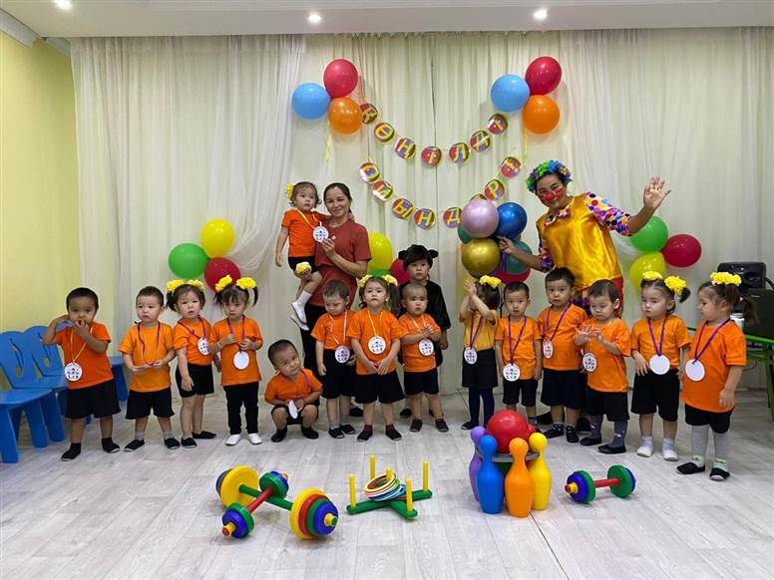

Тәрбиеші: Утешева А.М.

Атырау қаласы, 2022 жыл
«Көңілді ойындар»
Мақсаты: Балалардың көтеріңкі көңіл - күйін туғызу. Балалардың денесін шыңдап күш - қуатын нығайту, шапшаңдыққа, ептілікке тәрбиелеу. Балаларды ойындар арқылы ақыл - ойының толысып өсуіне ықпал жасау. Берілген тапсырмаларды зейін қойып орындауға үйрету. Ойын арқылы балалардың қимыл іс - әрекетін дамыту, тұлға бітімдерімен аяқ қол, кеуде бұлшық еттерін жетілдіріп, оны әрі қарай дамыту. Денешынықтыру іс-әрекетіне қызығушылығын арттыру. Дене тәрбиесі процестеріндегі сауықтыру міндеттерін жүзеге асыру.
Көрнекілігі: доптар, себек, түрлі түсті шарлар, құрсау.
Кейіпкер: Сайқымазақ, қонжық.
Мотивациялық
Балалар бір қатар саппен поезд болып спорт залға кіру.
Өз орындарына сапқа тұру.
Тәрбиеші: - Сәлеметсіздер ме, балалар!
Балалар: - Сәлематсыз ба!
Балалардың көңіл - күйін сұрау
Тәрбиеші: - Ендеше балалар, қатармен жүріп, музыка әуенімен жаттығулар жасайық (пингвин, аю, кірпі, қоян, қайшы).
Іздену ұйымдастырушы
Ойын:«Көңілді доп»
Доп туралы тақпақ айтылады.
Добым, добым, домалақ,
Қайда кеттің домалап.
Қызыл, жасыл, сары, көк
Ойнайтын сенімен бала көп – деп, екі түсті доптарды (қызыл, көк) алып, құрсаудан секіріп, доптарды түстер бойынша себекке саламыз.
Жарайсыңдар, балалар!
Ғажайып сәт.
Сайқымазақ келеді де, балалармен амандасып, ойын ойнатады.
Қимылды ойын: «Аю мен аралар»
- Балалар, аю үйшігінде ұйықтап жатыр, оны оятып алмай аралар үйшікті ақырын айналып ұшып жүріп, аюдың бақшадағы гүлдеріндегі балды аралар алып кетпекші. Аю ұйықтап жатқанда,
Гүлге барып қонамыз.
Аю оянып кетеді де, араларды қуады.
Осы ойын арқылы балалардың тыныс алу жаттығуларын дұрыс орындауларына мүмкіндік беріледі.
Сайқымазақ: - Жарайсыңдар, балалар! Сендер шаршаған боларсыңдар. Сендермен бәрге тыныс алу жаттығуын жасап жіберейік.
– Балалар, бәріміз шарды музыка әуенімен үлкен етіп үрлейікші!
Тыныс алу жаттығулары "Шар" ойыны арқылы өткізіледі.
Сайқымазақ: - Жарайсыңдар, балалар! Сендер мықты, шапшаң екенсіңдер. Мен сендерді медальмен марапаттайын.
Тәрбиеші ұйымдастырылған іс-әрекет аяқтайды.
Нені біледі: Жаттығуларды орындау.
Қандай түсініктерді игереді: шапшаңдық, ептілік, ұйымшылдық
Меңгерген дағдылары мен іскерліктері: Жетекшінің нұсқауы мен негізгі іс - әрекетті меңгереді.

Ойын сауық
Тақырыбы: «Көңілді ойындар»

Ойын:«Көңілді доп»
Добым, добым, домалақ,
Қайда кеттің домалап.
Қызыл, жасыл, сары, көк
Ойнайтын сенімен бала көп
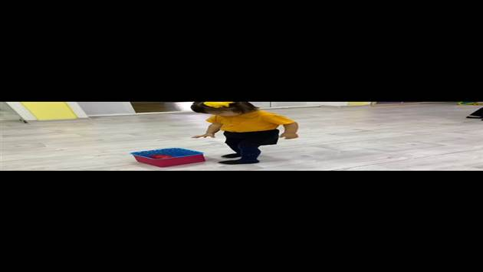
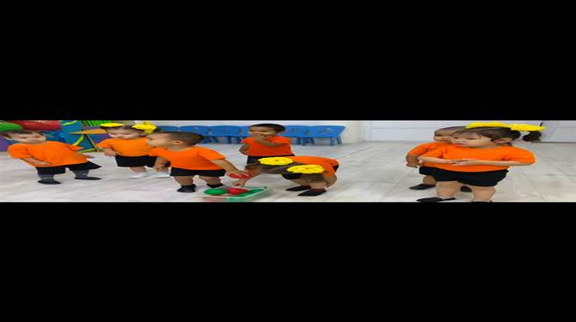
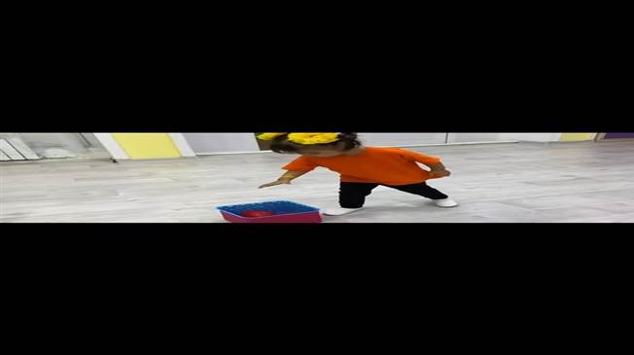

Ғажайып сәт.
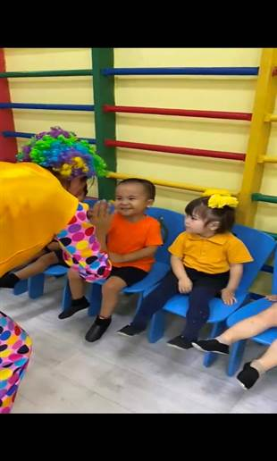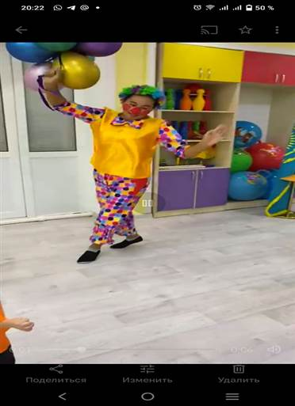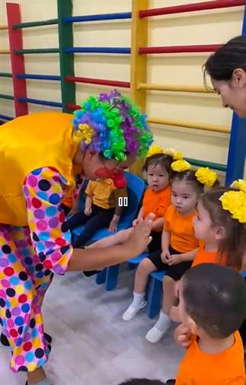
Қимылды ойын: «Аю мен аралар»
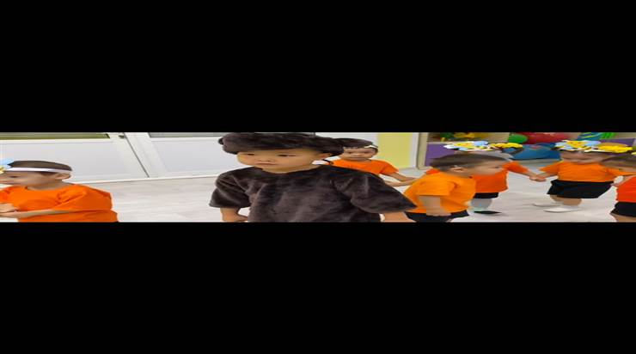
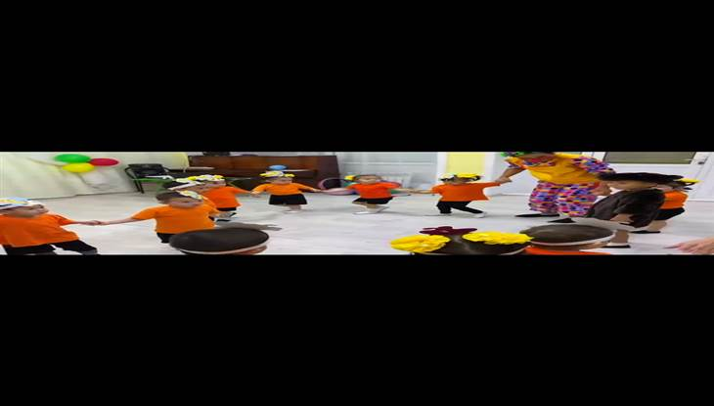
Тыныс алу жаттығулары "Шар" ойыны
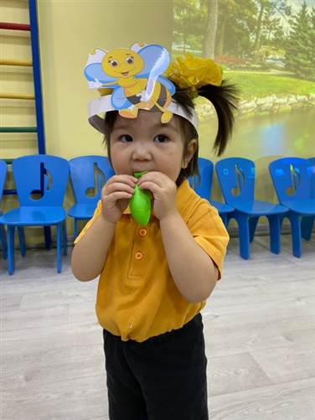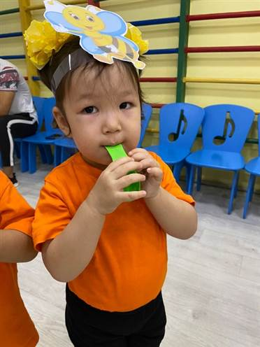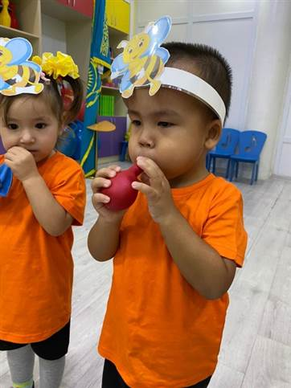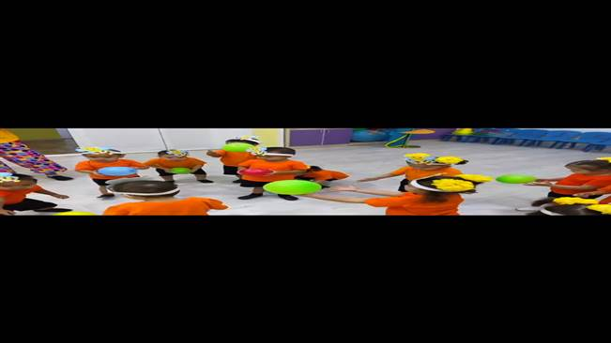
Балаларды марапаттау сәті
